实验十一 FTP客户端软件开发

1. 实验目的
  - 掌握网络应用程序的开发方法
  - 掌握Client/ Server结构软件的设计与开发方法
  - 掌握Socket机制的工作原理
  - 掌握FTP协议的工作原理

2. 实验前的准备
  - 阅读教材关于TCP协议和Socket的相关内容
  - 阅读WinSock编程指南
  - 阅读本实验所附内容
  - 熟悉VC⁺⁺、C#或Java开发语言

3．实验内容
开发一个FTP客户端软件，实现以下功能：
- 可以与任意FTP服务器的连接（具有用户访问权限）
- 可以利用该客户端软件浏览FTP服务器上的文件和目录信息
- 能够进行任意的目录切换
- 实现文件的上传与下载

4．实验要求
  - 按实验内容进行软件编制和调试
  - 进行功能测试，记录测试步骤
  - 给出程序主要部分流程图
提交说明：
1.课程设计以“设计报告+源码”方式提交
2.设计报告格式：
  - 设计封面（包括设计题目、个人资料）
  - 内容概述
  - 设计要点及解决方案
  - 运行截图
3.提交文件格式：
实验n_学号_姓名.RAR
（n：1、2、3、4、5 等；中间不能有空格）
（设计报告以.DOC文件格式保存；源代码中具有详细注释）
（压缩包文件类型：RAR或ZIP）
4.提交时间：

设计参考：
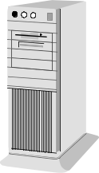
FTP服务器
文件
客户机
文件
请求
响应
控制连接
数据连接
图1 客户机与服务器之间建立的双重连接

下载（download）
上载（upload）
（FTP协议使用的端口：21和20）

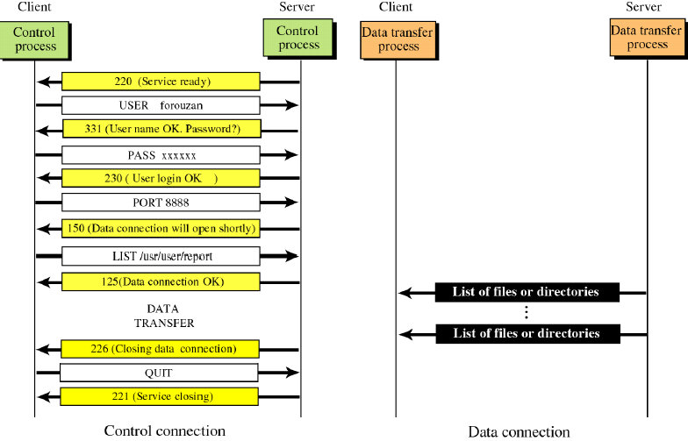
图2 FTP控制命令与返回码

注：数据通道有两种连接方式：
- 主动模式。主动模式的数据连接直接使用FTP服务器的20端口，此时只需用“PORT命令”告诉服务器自己的数据端口；
- 被动模式。被动模式则需要另建数据连接，在发送“PASV”命令后，服务器会自动返回服务器的IP和数据端口号，形式如：“202,119,20,105,23,60”，则端口号为23*256+60。

